Aula 02 – Arquitetura de dados não estruturados e Business Intelligence


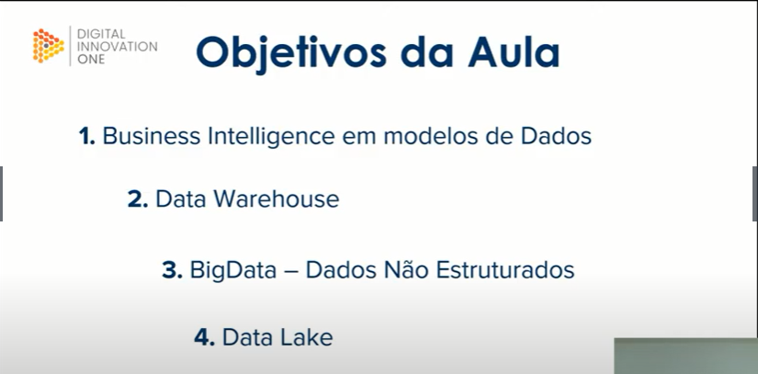


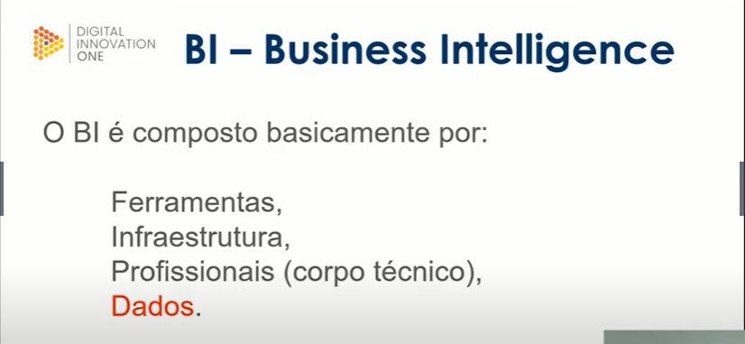
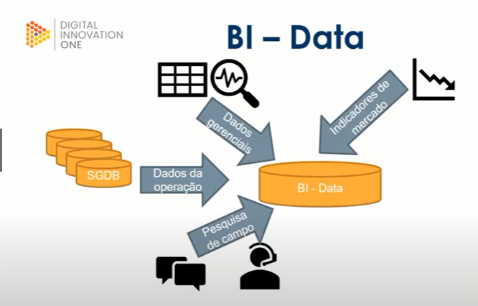
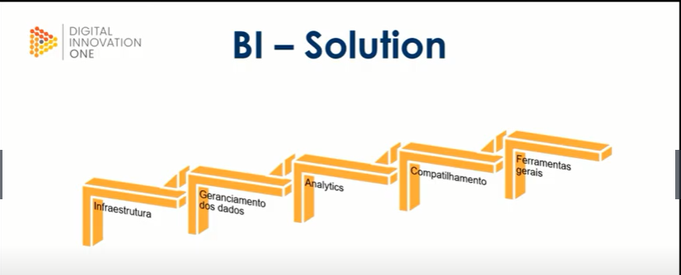
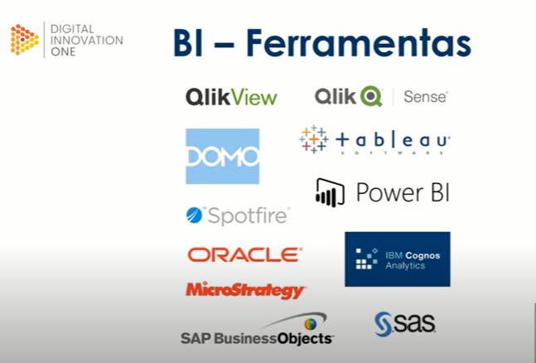
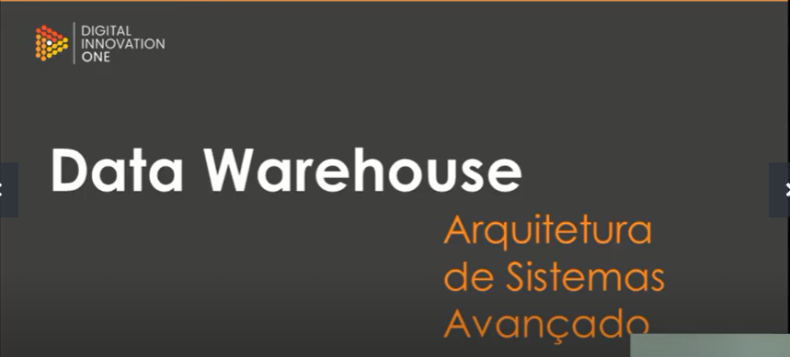
Data Warehouse: Do inglês, Armazém de Dados.
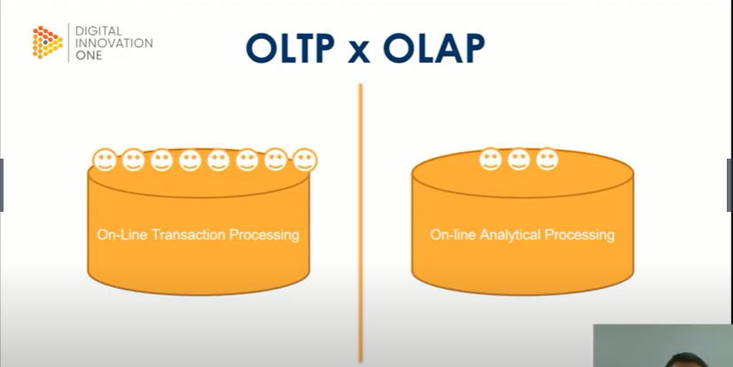
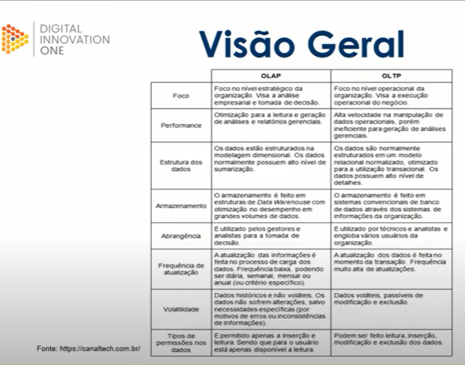
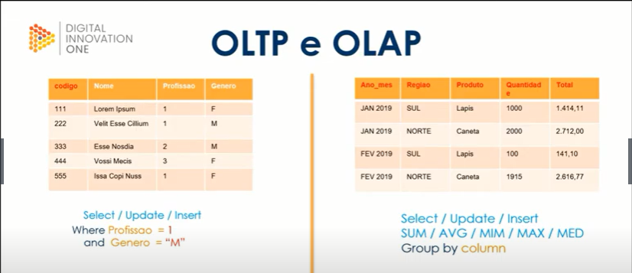
SQL: Structured Query Language – Linguagem de Consulta Estruturada.
De acordo com essa definição, sempre que falarmos em “Query” estamos falando de consultas. Esse termo normalmente é muito utilizado para consultas em banco de dados.

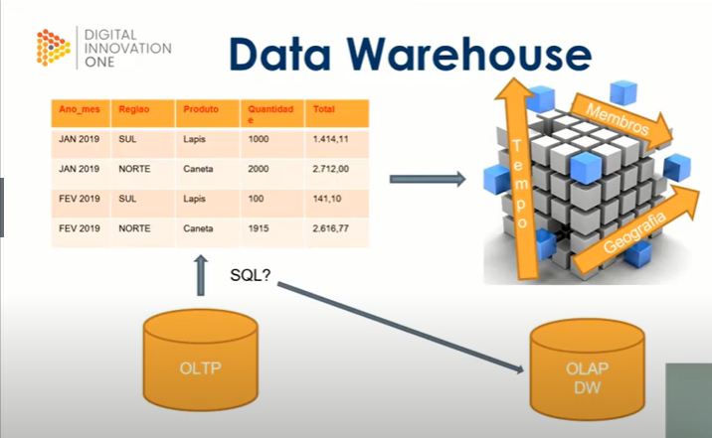
Note pela imagem acima que o conceito de OLAP está diretamente associado ao conceito de Data Warehouse.

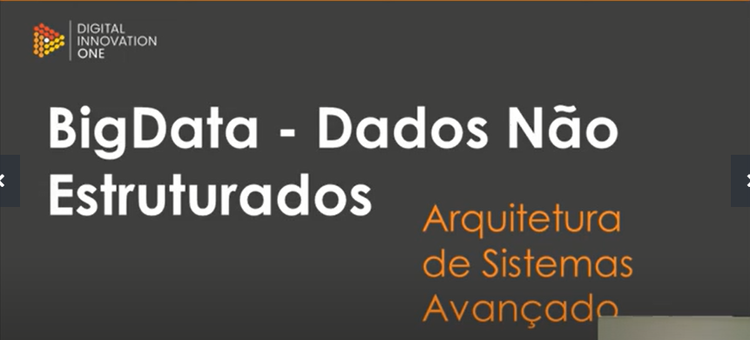
De forma simples, podemos definir Big Data como um conjunto de grande volume de dados estruturados, semi-estruturados ou não estruturados. Buscadores da internet tais como o Google, por exemplo, são um excelente exemplo de Big Data. Como podemos notar, trata-se de grandes volumes de dados e ferramentas que utilizamos para extrair e trabalhar essa informação.

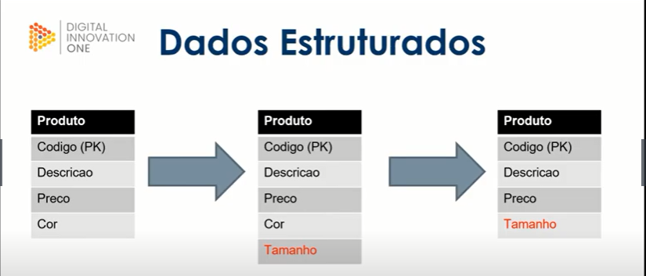
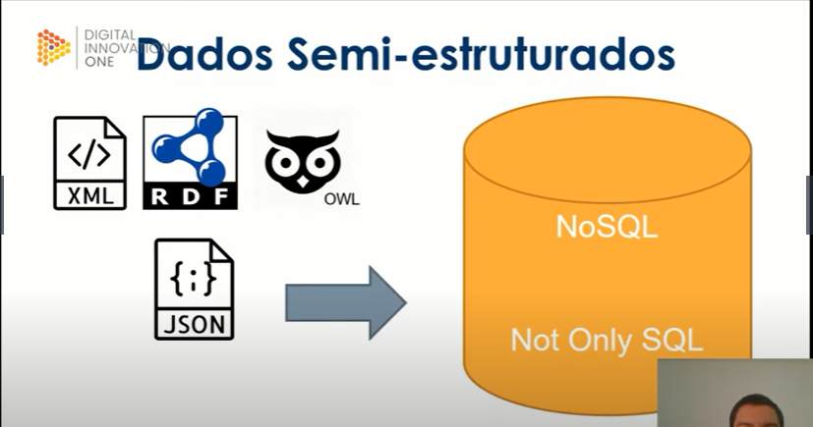
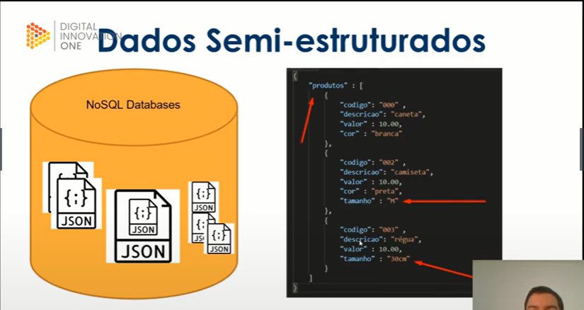
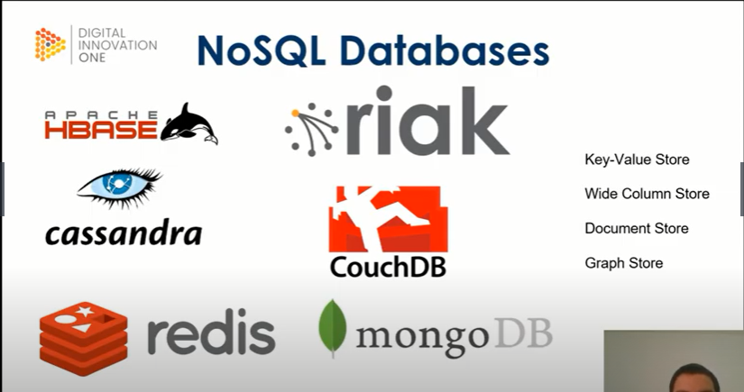
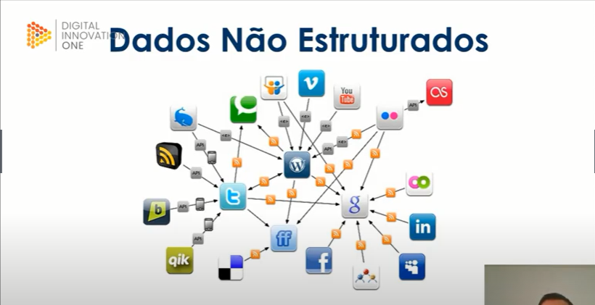
Dados não estruturados: Grande coleção de vários tipos de informações estruturadas e semi-estruturadas que podem vir de diversas fontes.

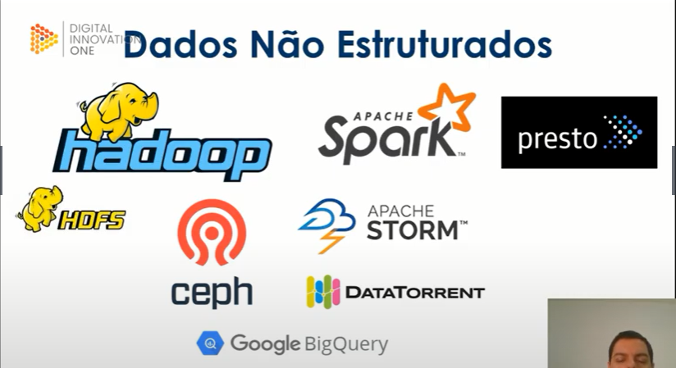
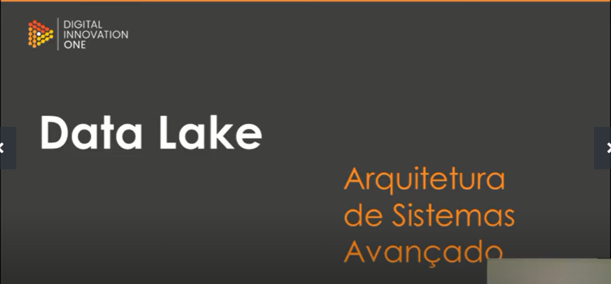
Data Lake: Lago de Dados – Trata-se de um big data mais reservado, mais coorporativo, mais tratado. Ou seja, é um repositório gigantesco de tudo que se tem de informação dentro de uma corporação.

